На кафедре имеется 12 учебных аудиторий, 1учебная лаборатория, 1 кабинет для преподавателей, 1 кабинет для психолога.
№ | № ауд. | Вмес-ть | Площадь | СНИП | Ответственные | Спецификация
1 | 202 | 16 посадочных мест | 18м² | 1- окно естественное освещение | Момунова А. | учебный
2 | 203 |  | 18м² | 1- окно естественное освещение | Момунова А. | Зав. кабинет
3 | 205 |  | 25 м² | 2- окна естественное освещение | Момунова А. | ЦЕНТР «Новатор» Иновационного обучения им.профессора К.А.Исакова
4 | 301 | 16 мест | 18 м² | 1- окно естественное освещение | Киргизбаева У. | учебный
5 | 302 | 16 мест | 18 м² | 1- окно естественное освещение | Орозова Ч. | учебный
6 | 303 |  | 18 м² | 1- окно естественное освещение | Энназарова Б. | учительский
7 | 304 | 24 мест | 25 м² | 2- окна естественное освещение | Мурзалиева А. | учебный
8 | 305 | 24 мест | 25 м² | 2- окна естественное освещение | Жороева А. | учебный
9 | 306 | 24 мест | 25 м² | 2- окна естественное освещение | Эсенгелдиева О. | учебный
10 | 307 | 24 мест | 25 м² | 2- окна естественное освещение | Зубаиров Ж. | учебный
11 | 308 | 16 мест | 18 м² | 1- окно естественное освещение | Абдиева Б. | учебный
12 | 309 | 24 мест | 25 м² | 2- окна естественное освещение | Сеитова А. | учебный
13 | 311 | 16 мест | 18 м² | 1- окно естественное освещение | Мурзаева М. | учебный
14 | 312 | 24 мест | 25 м² | 3 окна естественное освещение | Умурзакова Г. | Патоцитологическая  Лаборатория
15 | 313 | 16 мест | 18 м² | Нет окон -искусственное освещение |  | Кабинет психолога

№ | Паспорт 202 аудитории | Количество
 | Магнитно-маркерная доска | 1 шт
 | Блок (парта) | 4 шт
 | Книжный шкаф | 1 шт
 | Стул | 1 шт
 | Стол с тумбой | 1 шт
 | Настенные вешалки | 2 шт

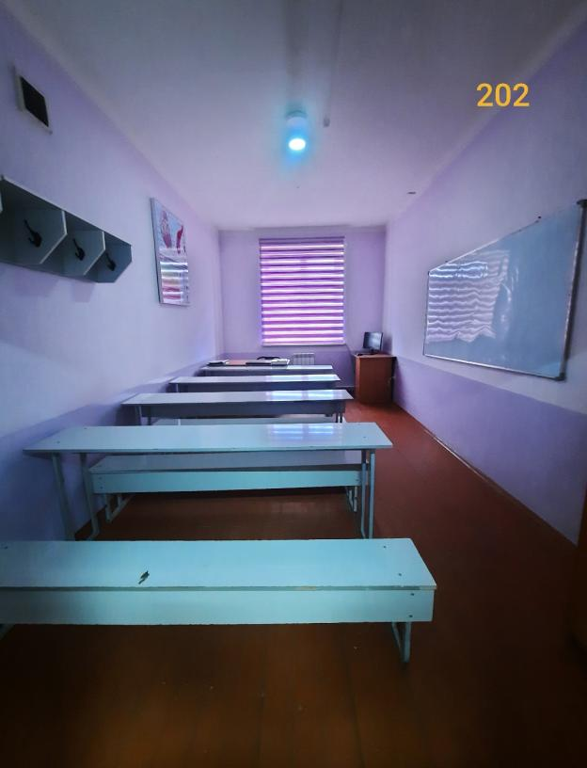

№ | Паспорт 203 аудитории | Количество
 | Компьютер | 2 шт
 | Принтер | 1 шт
 | Книжный шкаф | 3 шт
 | Шкаф | 1 шт
 | Стол с тумбой | 2 шт
 | Стул | 6 шт
 | Стол | 4 шт

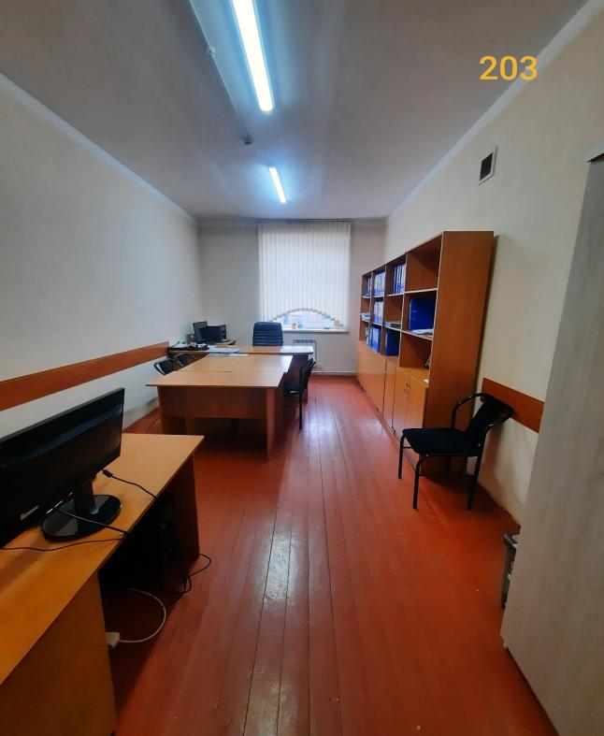

№ | Паспорт 205 аудитории ЦЕНТР «Новатор» Иновационного обучения им.профессора К.А.Исакова | Количество
 | Большой круглый стол | 1 шт
 | Большой книжный шкаф | 1 шт
 | Шкаф | 1 шт
 | Стол с тумбой | 1 шт
 | Стул | 20 шт

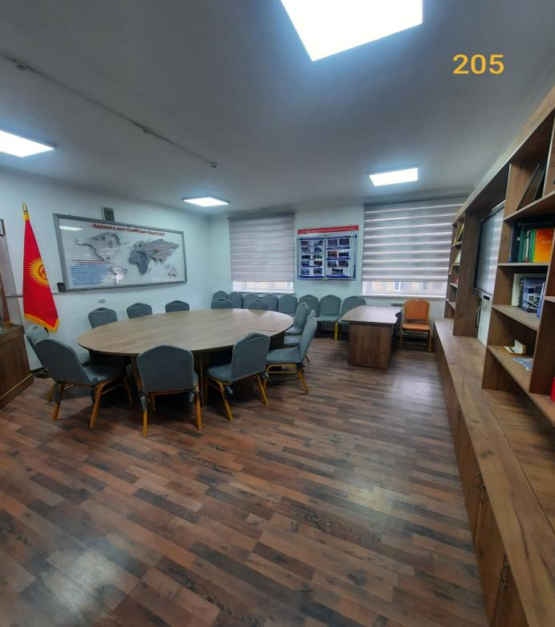

№ | Паспорт 301 аудитории | Количество
 | Магнитно-маркерная доска | 1 шт
 | Блок (парта) | 4 шт
 | Шкаф | 1 шт
 | Книжный шкаф | 1 шт
 | Стул | 1 шт
6 | Стол с тумбой | 1 шт
7 | Настенные вешалки | 2 шт

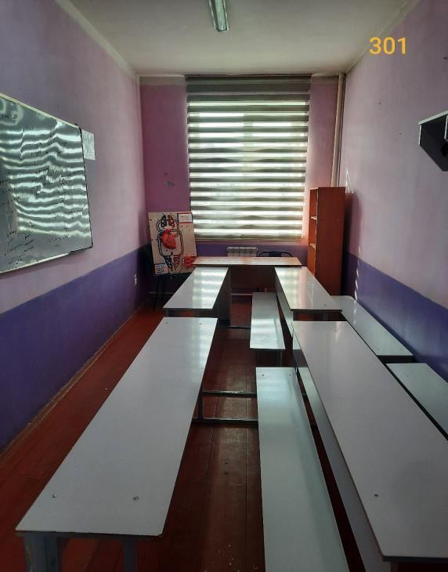

№ | Паспорт 302 аудитории | Количество
 | Компьютер | 1 шт
 | Шкаф | 1шт
 | Блок | 4 шт
 | Магнитно-маркерная доска | 1 шт
 | Стол с тумбой | 1шт
 | Стул | 1шт
 | Настенные вешалки | 2 шт

02
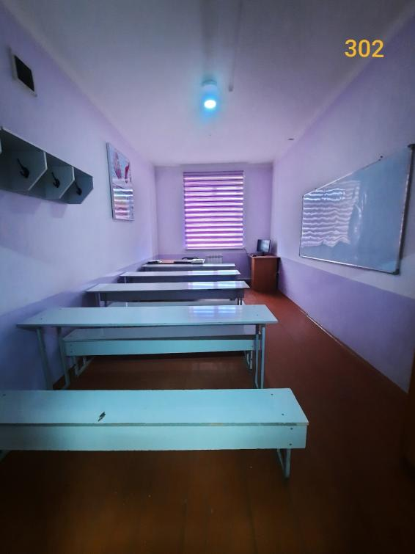

№ | Паспорт 303 аудитории | Количество
1 | Компьютер | 1 шт
2 | Принтер | 1 шт
3 | Книжный шкаф | 2шт
4 | Шкаф | 2шт
5 | Стол с тумбой | 1шт
6 | Стул | 1шт
7 | Стол маленький | 1 шт
8 | Тумбочка | 1 шт

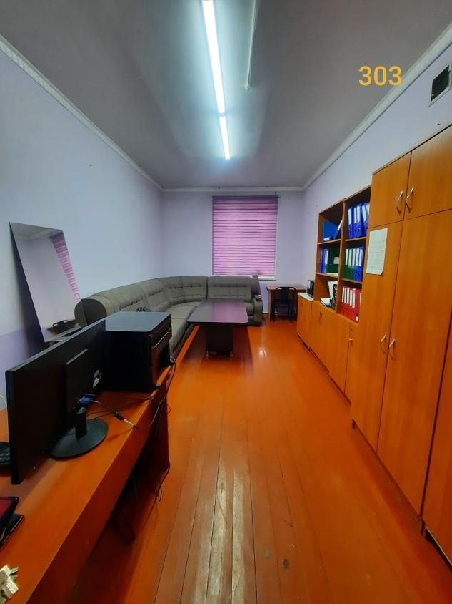
№ | Паспорт 304 аудитории | Количество
 | Компьютер | 1 шт
 | Интерактивная доска | 1 шт
 | Блок | 8шт
 | Магнитно-маркерная доска | 1 шт
 | Стол с тумбой | 1шт
 | Шкаф | 1шт
 | Настенные вешалки | 2 шт
 | Книжный шкаф | 2шт

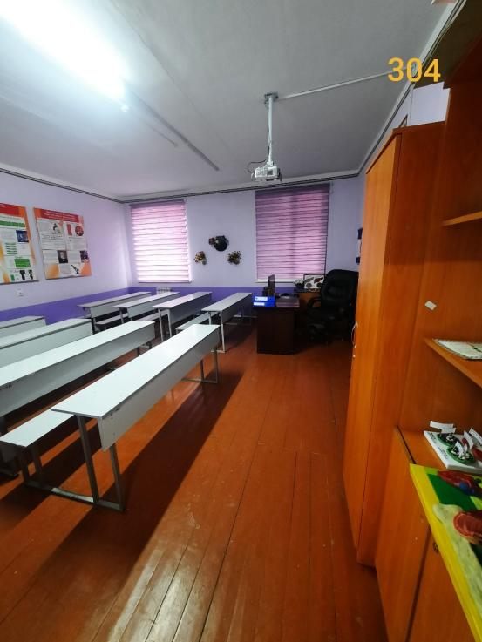

№ | Паспорт 305 аудитории | Количество
 | Компьютер | 1 шт
 | Магнитно-маркерная доска | 1 шт
 | Блок | 8шт
 | Стол с тумбой | 1 шт
 | Стол | 1 шт
 | Стул | 1 шт
 | Вешалка | 1 шт
 | Книжный шкаф | 1 шт
 | Настенные вешалки | 2 шт

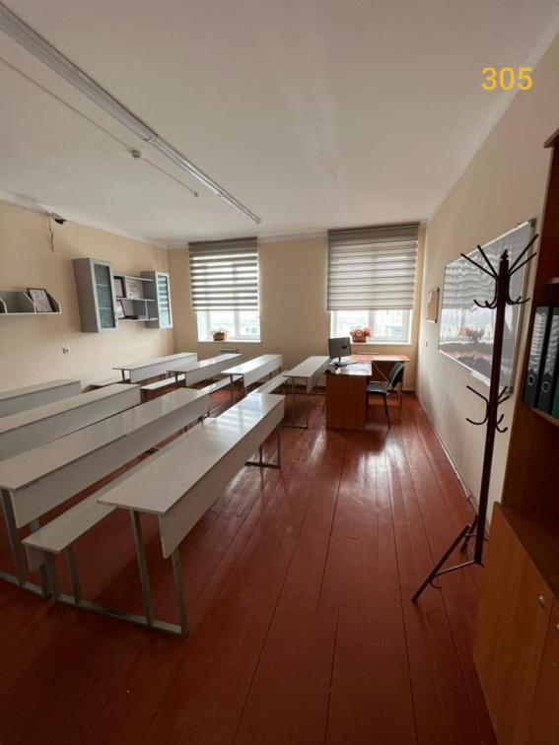

№ | Паспорт 306 аудитории | Количество
 | Магнитно-маркерная доска | 1 шт
 | Книжный шкаф | 2 шт
 | Блок | 8 шт
 | Настенные вешалки | 2 шт
 | Стол | 2 шт
 | Стул | 1 шт

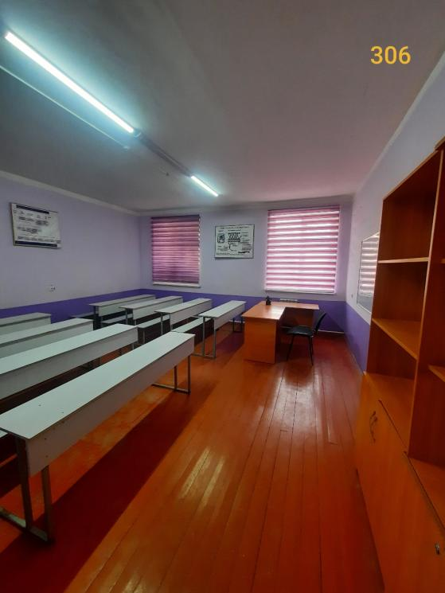

№ | Паспорт 307 аудитории | Количество
 | Компьютер | 1 шт
 | Магнитно-маркерная доска | 1 шт
 | Блок | 8шт
 | Стол с тумбой | 1 шт
 | Стол | 4 шт
 | Стул | 7 шт
 | Вешалка | 1 шт
 | Книжный шкаф | 1 шт
 | Настенный шкаф | 1 шт

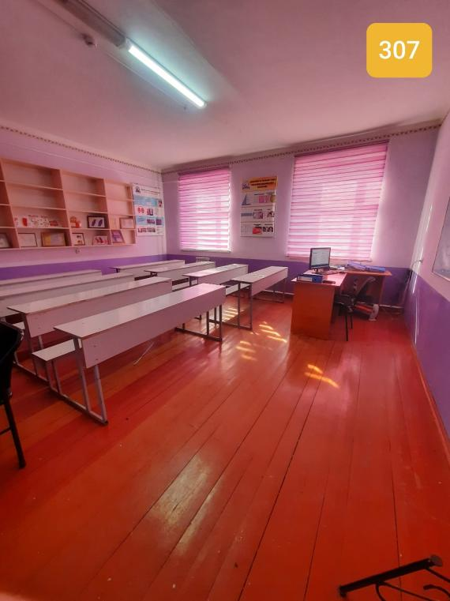

№ | Паспорт 308 аудитории | Количество
 | Магнитно-маркерная доска | 1 шт
 | Книжный шкаф | 1 шт
 | Блок | 4шт
 | Настенные вешалки | 2 шт
 | Стол с тумбой | 1шт
 | Стул | 1шт

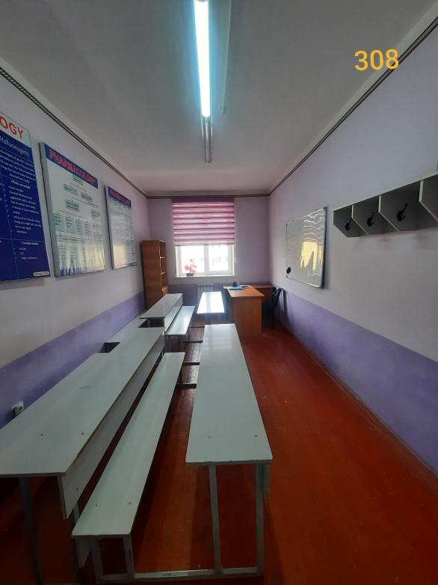

№ | Паспорт 309 аудитории | Количество
 | Компьютер | 1 шт
 | Интерактивная доска | 1 шт
 | Проектор | 1 шт
 | Магнитно-маркерная доска | 1 шт
 | Стол с тумбой | 2 шт
 | Стул | 15шт
 | Настенные вешалки | 2 шт
 | Книжный шкаф | 2 шт
 | Парта | 15 шт

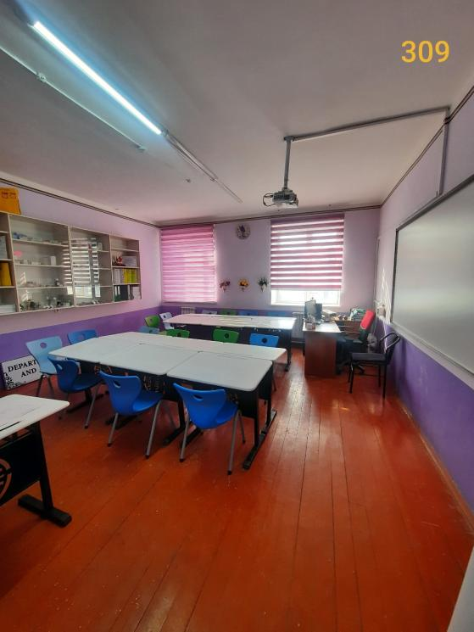

№ | Паспорт 311 аудитории | Количество
 | Компьютер | 1 шт
 | Магнитно-маркерная доска | 1 шт
 | Книжный шкаф | 1 шт
 | Блок | 4 шт
 | Настенные вешалки | 1 шт
 | Стол с тумбой | 1 шт
 | Стул | 1 шт
 | Вешалка | 1 шт
 | Стол | 1 шт

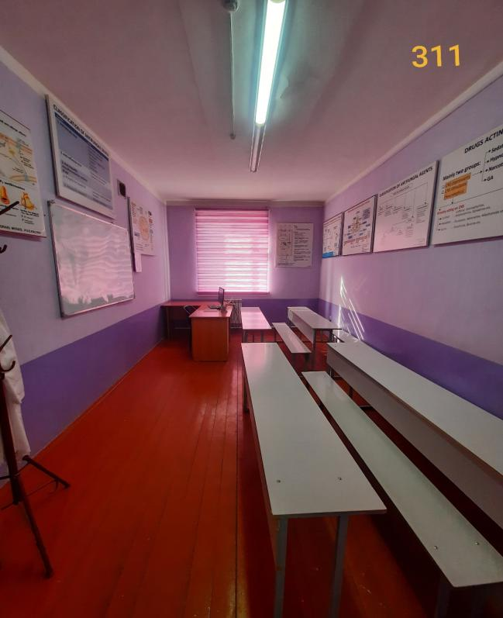

№ | Паспорт Патоцитологической лаборатории (312) | Количество
 | Компьютер | 1 шт
 | Интерактивная доска | 1 шт
 | Микроскоп | 12шт
 | Магнитно-маркерная доска | 1 шт
 | Стол с тумбой | 1 шт
 | Стул | 13 шт
 | Вешалка | 1 шт
 | Книжный шкаф | 3 шт
 | Настенный шкаф | 2 шт

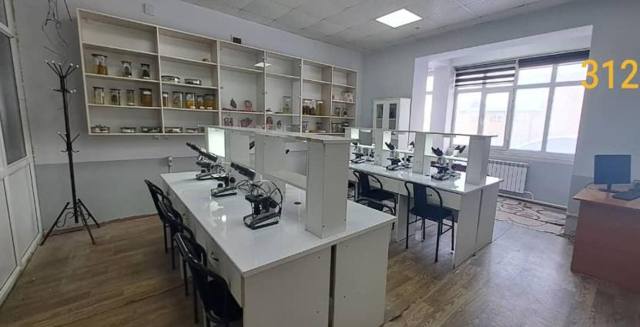

№ | Паспорт 313 аудитории | Количество
 | Магнитно-маркерная доска | 1 шт
 | Стол с тумбой | 1шт
 | Книжный шкаф | 1 шт
 | Стул | 1 шт
 | Настенные вешалки | 2 шт
 | Блок | 4 шт

